Дачный сезон
14.05.2025
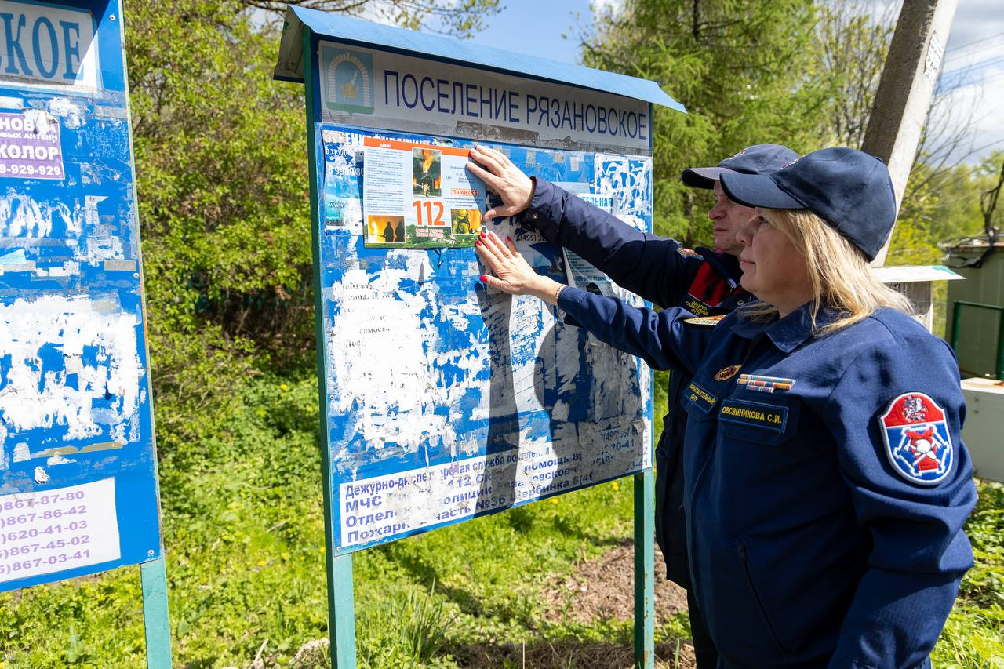
С наступлением тепла москвичи массово отправляются отдыхать на свои дачные участки, а потому вопросы пожарной безопасности становятся актуальными как никогда.
Начальник отдела по профилактической работе Пожарно-спасательного центра Москвы Олег Шабаев напоминает всем любителям отдохнуть на природе, как следует вести себя, чтобы защитить частное домовладение от пожара:
- Самые пожароопасные дома это те, у которых печное отопление. Неправильная эксплуатация печей может привести к пожарам. Поэтому все печи должны иметь предтопочные листы, их нельзя строить вплотную к стене, а при розжиге нельзя использовать легковоспламеняющиеся жидкости. Печь и дымоход необходимо чистить не реже одного раза в месяц.
Ещё две из основных причин возгораний – это неосторожное обращение с огнём и неправильное использование электрооборудования.
- Иногда люди могут использовать самодельные предохранители, включать одновременно слишком много приборов или использовать неисправные электроприборы. Из-за всего этого может произойти короткое замыкание, а потом и загорание. Чтобы в ваш дом не пришла беда, соблюдайте правила использования электроприборов, не занимайтесь электромонтажными работами самостоятельно, если вы не имеете соответствующих навыков.
Если всё-таки на территории частного домовладения начался пожар, в первую очередь надо позвонить по номеру «101» или «112», сообщить свои ФИО, адрес места происшествия, что горит, есть ли угроза людям.
«Совершив звонок, надо провести эвакуацию людей из горящего здания, если есть такая необходимость, и предупредить о пожаре всех соседей, – говорит Олег Шабаев. – Если очаг возгорания небольшой, его можно попробовать потушить самостоятельно: залить водой или засыпать землей. Но если пожар уже разросся, ни в коем случае не рискуйте собой. Просто дождитесь прибытия пожарного расчета и проводите его на место происшествия».
Бороться с пожаром надо ещё до его возникновения, соблюдая необходимые правила пожарной безопасности. Ваше собственное ответственное отношение к себе и своему дому – лучшая защита от любых происшествий.
Какие материалы можно использовать для строительства частного дома?
Какие мероприятия проводятся для населения в рамках профилактики пожарной безопасности?
Как можно повысить огнестойкость материалов при строительстве дома?
Ответы на эти вопросы ищите в нашем материале: https://www.mos.ru/news/item/153633073/.

Адрес страницы: http://konkovo.mos.ru/the-ministry-of-emergency-situations-in-moscow-and-moscow-region-warns/news-moe/detail/12966891.html
Управа района Коньково города Москвы

